Inbjudan till poolspel Pojkar 9 år - Vecka 24

Datum: Lördagen den 15 juni
Tid: kl.0915-14.15
Plats: Barkarö IP - Plan B

Kallade lag: Barkarö SK P10 Röd Tortuna SK 10-11
Barkarö SK P10 Blå Västerås SK FK P10 Grön
Dingtuna GIF P10 Västerås SK FK P10 Orange

SPELORDNING
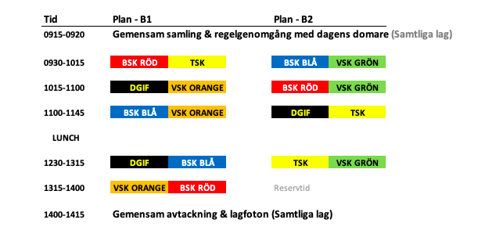

Regler: Enligt Nationella Spelformer 5m5 & Spelregler för Barn- & Ungdomsfotboll (Bif.)

Övrigt: Det är flera andra matchevenemang under dagen på Barkarö IP. Det finns fyra omklädningsrum så vi får samsas så gott det går!

BSK-kiosken är öppen och laget grillar & säljer hamburgare på plats. Vi tar emot Swishbetalningar.

Vi kommer att ge möjlighet för föreningens yngre domare att döma under dagen – Tänk på att stötta dem under matcherna, de är Domare under utbildning!

Kontakt:
Vänligen bekräfta deltagande till Tony Juhlin, tony.juhlin@hotmail.com, 070-633 97 98

